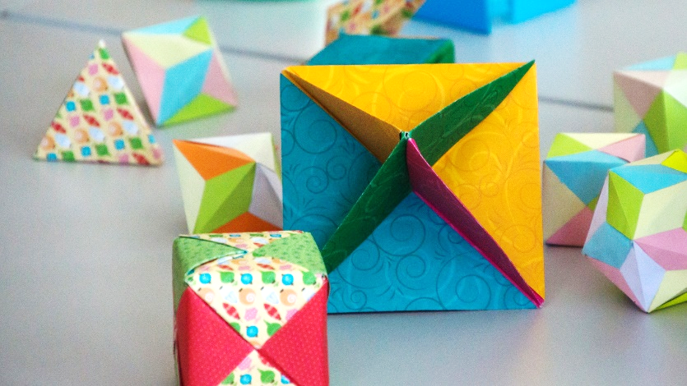
PROJEKT: Platonova tijela
DOMENA: C/D
Kroz ovaj projekt učenik će:
- izrađivati modele uspravnih geometrijskih tijela.
- promatrati tijela koja ga okružuju, imenovati ih, opisivati, analizirati i crtati njihove mreže.

Uputa učitelju:
Ovaj se projektni zadatak oslanja na preporuke za ostvarivanje ishoda MAT OŠ C.8.2.. Kroz njega će učenici istražiti Platona i njegova tijela.

Projektni zadatak:

a) Tko je bio Platon? Čime se bavio i kakva je njegova uloga u matematici?
b) Što su to Platonova tijela? Kako su definirana i po čemu se izdvajaju od ostalih geometrijskih tijela?
c) Nacrtaj u kosoj projekciji i objasni koje su njihove karakteristike. Ako želiš, možeš izraditi model tijela koje si odabrao.
d) Svoj projekt ćeš prikazati pred razredom, stoga osmisli kako ćeš ga prezentirati. Formu biraš samostalno (crtež, film, strip, priča,…)

